敏捷版安装手册

**1. 文档说明** 2

**2. 安装准备** 2

2.1 安装原理 2

2.2 安装机要求 2

2.3 集群机要求 3

2.3.1 机器配置要求 3

2.3.2 物理机安装 3

**3. 安装步骤** 5

3.1 安装机设置 5

3.1.1 拷贝安装介质 5

3.1.2 安装docker 5

3.1.3 检验 5

3.2 安装机器上启动local repo 6

3.3 安装容器中配置ssh免密登陆 6

3.4 定制集群配置参数 7

3.5 启动安装脚本 11

4. 在已有集群中增加节点 12

# **1. 文档说明**

本手册是给实施人员或者用户的系统安装人员提供新智认知新氦云平台敏捷版的私有云安装和配置指导，帮助实施人员或用户能够快速安装配置敏捷版云平台。

# **2. 安装准备**

* 至少3台以上的物理或者虚拟服务器作为集群节点；建议5台以上
* 安装机器1台，安装机器和集群节点机器在一个局域网内；
* 集群部署好后会占用一个IP地址作为虚拟IP，请预先保留。

## 2.1 安装原理

新智云平台的安装部署是基于Ansible脚本，原理如图所示。安装人员在安装机器上运行预先安装好ansible的docker容器，在容器中执行ansible命令完成产品的安装。

有关ansible的原理和介绍，请参见：https://ansible-tran.readthedocs.io/en/latest/docs/intro.html

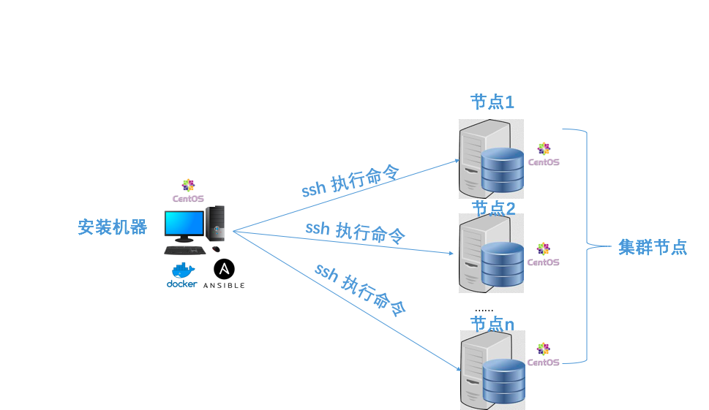

## 2.2 安装机要求

安装机器用来放置安装介质和启动ansible容器，因此需要有50G的存储空间和centos的操作系统来安装docker。

## 2.3 集群机要求

### 2.3.1 机器配置要求

|  |  |  |
| --- | --- | --- |
| **硬件** | | |
| CPU（总核数） | | ≥6 |
| 内存（总数） | | ≥ 20G |
| 存储（单机） | 系统盘（根目录） | ≥ 100GB |
| 数据盘2块（每块） | ≥ 500GB |

|  |  |
| --- | --- |
| **软件** | |
| 操作系统 | CentOS7.4 |
| 操作系统内核 | = kernel3.10.0-693 |

|  |  |
| --- | --- |
| **网络** | |
| 内网 | ≥ 千兆网（建议万兆网） |
| IP地址 | 服务器数 +1 |

### 2.3.2 物理机安装

1. CentOS7.4镜像下载地址<http://vault.centos.org/7.4.1708/isos/x86_64/CentOS-7-x86_64-DVD-1708.iso>

2. 如果有原有系统，删除原有系统，安装系统时分区如下图：

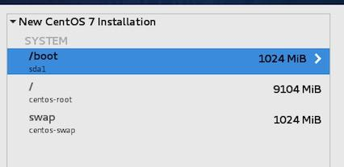

3. 配置用户名密码

***注意：*** *推荐所有root账号的密码保持一致*

3. 分配IP

系统安装成功后分配IP

3.1（可选） 查看网卡信息，确定网线连接的网卡interface名字

打开terminal

|  |
| --- |
| ip a |

找到state为UP的网卡interface

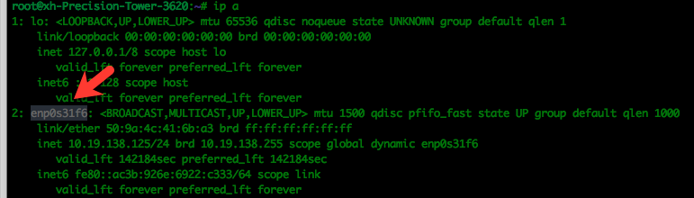

|  |
| --- |
| vi /etc/sysconfig/network-scripts/ifcfg-*<网卡interface>* |

4.2、 修改配置参数：

ip: IPADDR

子网掩码：NETMASK

网关：GATEWAY

BOOTPROTO = static

ONBOOT = yes

5、重启network后，查看IP

|  |
| --- |
| systemctl restart network |

# **3. 安装步骤**

## 3.1 安装机设置

### 3.1.1 拷贝安装介质

将安装包拷贝到安装机上，安装包的目录结构如图所示：

|  |
| --- |
| helium-1.4.0-release# tree -L 1  .  *├── centosrepo7.4 ---------- local repository，用于安装各种软件*  *├── k8s-ansible-script ---------ansible脚本* |

### 3.1.2 安装docker

如果安装机上docker已经安装，可以跳过步骤

|  |
| --- |
| *# cd <至安装包根目录>*  cd centosrepo7.4/Packagse  yum install docker-common-1.13.1-53.git774336d.el7.centos.x86_64.rpm -y  yum install -y docker-client-1.13.1-53.git774336d.el7.centos.x86_64.rpm -y  yum install docker-1.13.1-53.git774336d.el7.centos.x86_64.rpm -y  systemctl status docker  systemctl start docker  systemctl status docker  systemctl enable docker |

### 3.1.3 检验

在terminal中输入docker version，如果能看到以下类似的信息，表示docker安装成功

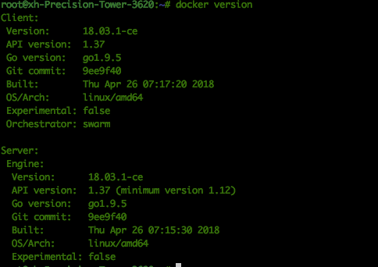

## 3.2 安装机器上启动local repo

在安装机器上启动local repo，打开terminal，执行以下命令：

|  |
| --- |
| *# cd <至安装包根目录>*  cd centosrepo7.4  bash start_localrepo.sh |

## 3.3 安装容器中配置ssh免密登陆

1. 进入wizard:latest容器

|  |
| --- |
| *# cd <至安装包根目录>*  cd *k8s-ansible-script*  bash scripts/start.sh |

执行上述步骤后，terminal会切换到容器中的bash进程

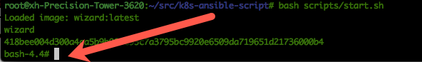

2．设置免密登陆

1、生成密钥（如果已经生成可以跳过）：

|  |
| --- |
| ssh-keygen -t rsa |

一路回车即可。

2、在将生成的公钥复制到**所有**集群节点机器上的~/.ssh/authorized_keys中，使用如下命令：

|  |
| --- |
| ssh-copy-id -i /root/.ssh/id_rsa.pub root@*<node1IP>*  *<替换nodeIP，重复该步骤>* |

3、测试免密码登录

|  |
| --- |
| ssh [root@*<nodeip>*](mailto:root@192.168.1.100)  备注： 不需要输入密码即可ssh到远程机器上 |

## 3.4 定制集群配置参数

1. 创建安装的配置文件

k8s-cluster/cluster/platform_agile是配置模版文件，安装人员可以拷贝配置模版生成一份客户配置文件，操作方法如下

|  |
| --- |
| cd k8s-ansible-script  cp k8s-cluster/cluster/platform_agile k8s-cluster/cluster/*<customername>* -r |

2、修改下列配置（红色为必须修改的配置，黑色字段根据实际需要进行定制）

k8s-cluster/cluster/*<customername>*/cluster.yml

|  |
| --- |
| ---  all:  vars:  #####服务器时间同步##############  ## ntp_orphan_parents: required, recommendate use two of master node as ntp_orphan_parents  ntp_orphan_parents: [10.19.140.6, 10.19.140.10]  ## ntp_server, optional, if not provided, cluster use ntp_orphan_paraents to sync  ## ntp_server: ""  ###########集群信息############  ## master_list three master node IP  ## required  master_list: [10.19.140.6, 10.19.140.10, 10.19.140.14]    ## etcd_init_servers: etcd cluster IP  ##required  ##recommmendate reuse master node ips  etcd_init_servers: [10.19.140.6, 10.19.140.10, 10.19.140.14]  ##hanode_list: HA node ip for KeepAlive node  ##required  ##  ##for cloud installation, keep HA as empty  ##for on premise installation, use two of master node, like master0, master1  hanode_list: [10.19.140.6, 10.19.140.10]  ##host_path_list: hostpath nodes list  ## required  host_path_list: [10.19.140.6, 10.19.140.10, 10.19.140.14]  ## cluster_name:  ## required  cluster_name: "enc-cluster"    ##集群中服务（service）IP  ## required  cluster_ip_range: "192.168.0.0/16"    ##domain: 集群DNS域名  ##required  domain: "cluster.local"    ## kl_interface  ##comment kl_interface or set this to "", ansible will check the default using interface.  ##or you can set this manually  #kl_interface: external0  ### host search in /etc/resolv.conf, if exist  searchdomains: []    ### host nameserver in /etc/resolv.conf, if exist  nameservers: []    ## max_pods: 一个节点上可以起的最大POD数  #max_pods: 100  ## cpu_reserved 预留的CPU  # cpu_reserved: 0    ##memory_reserved  #memory_reserved: 0    ##kubelet_dir: Kubelet的地址  #kubelet_dir: "/data/kubelet"    ##sample_rate: 监控数据收集频率，单位：秒／次  #sample_rate: 30  ##flannel用的etcd节点  #required  flannel_etcd_list: [10.19.140.6, 10.19.140.10, 10.19.140.14]    ##backend_type： Flannel backend options: DirectRouting: default True, set to False when using alicloud  #DirectRouting: True  ##flanneld_subnet： 集群中pod IP  flanneld_subnet: "172.16.0.0/12"    ## local_repo: local repo地址，一般是安装机器的ip:8009  local_repo: "10.19.138.125:8009"  ##ca_vip: 虚IP地址  ca_vip: "10.19.140.210"    ##集群密码  admin_password: admin    ##集群用户名  admin_username: admin    ##敏捷版的storage_type必须是hostpath  storage_type: hostpath  ##nfs地址，如果没有nfs，可以忽略  nfs_enabled: "false"      #ingress：Ingress dns域名  ingress_dns_domain: enn.ingress.cn    ##########CEPH##################  ceph_enabled: "false"      ##############HARBOR ################  ##local_registry_port：无须改动  local_registry_port: 5000  ## harbor登陆密码  harbor_admin_password: admin    ########## CONSOLE##############  ## console image的版本，无须改动  console_version: release-1.5.0  ## 公司名称；主要用于用户注册  company_name: 新智认知  ## branding  title_cn: 新智认知新氦云平台  title_en: ENC Cloud Platform +  ## CONSOLE 默认登陆密码  keystone_admin_password: admin  ## CONSOLE LICENSE，  is_trial_version: 2 # 1: 试用版 2：正式版  months: 0 #使用月数 （正式版请输入0）  days: 0 #使用天数 （正式版请输入0）    children:  centos:  vars:  #机器域名默认前缀  hostname_prefix: enn  ansible_ssh_user: root  #机器root密码  ansible_ssh_pass: enncloud  ansible_ssh_port: 22  bin_dir: "/usr/bin"  cgroup_driver: "systemd"  ####对HOSTPATH盘进行分区和挂载，可以通过lsblk命令查看设备号######  ####如果有独立的docker数据盘，docker数据盘也需要进行分区和挂载####  ####docker分区和挂载请参见以下/dev/sda, 请uncomment后修改docker盘设备号 ######  special_mounts:  /dev/sdb:  path: /xfs/disk1  opt: prjquota  # /dev/sda:  # path: /data  # opt: defaults  hosts:  10.19.140.6:  10.19.140.10:  10.19.140.14: |

**注：配置时需要保证cluster_ip_range、flanneld_subnet与三台master集群IP不在同一个网段。**

## 3.5 启动安装脚本

1、进入opt

|  |
| --- |
| cd /opt |

2、启动安装脚本

|  |
| --- |
| ansible-playbook -i k8s-cluster/cluster/*<customername>*/cluster.yml playbook/agile.yml |

# 4. 在已有集群中增加节点

*<本章节介绍如何在已有集群的基础上，添加节点。如果是初始安装、请忽略本步骤>*

vi k8s-cluster/cluster/*<customername>*/cluster.yml

在host_path_list 变量中添加新增节点的ip，

把原有hosts变量对应的ip， 修改为新增节点ip：

hosts:

192.168.1.101:

192.168.1.102:

192.168.1.103:

ansible-playbook -i k8s-cluster/cluster/*<customername>*/cluster.yml os/install-centos7.4-packages-localrepo.yml

ansible-playbook -i k8s-cluster/cluster/*<customername>*/cluster.yml k8s-1.9-isolated-addNodes